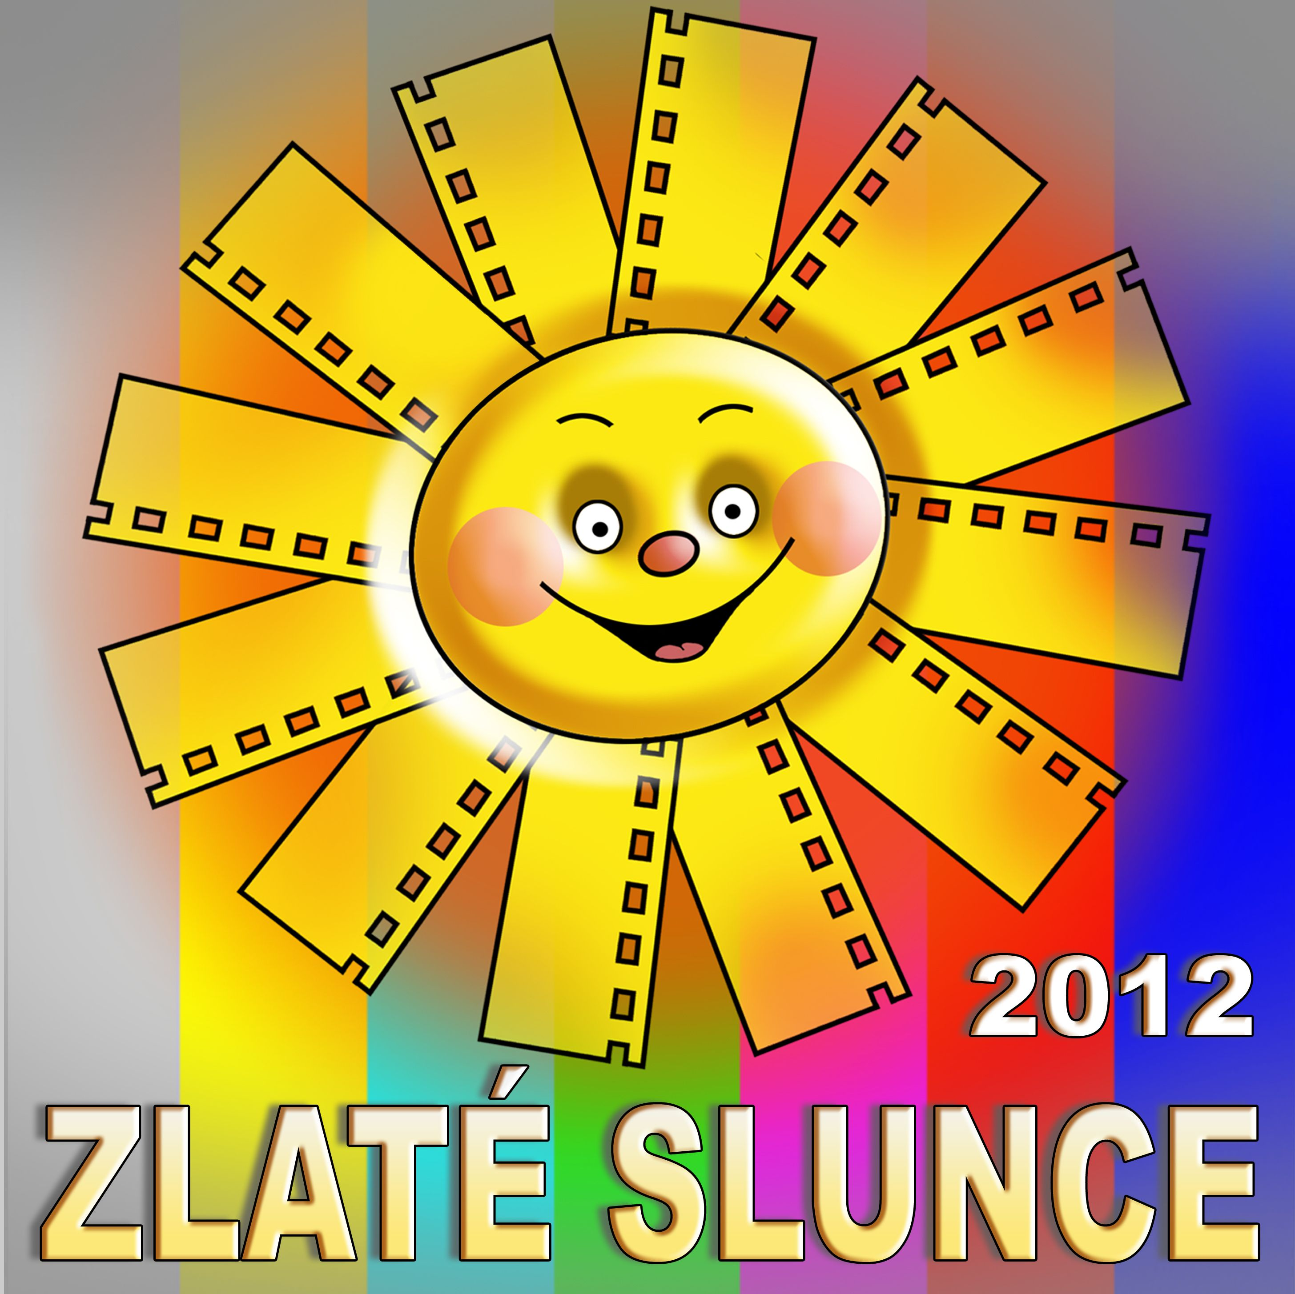
P R O P O Z I C E

KRÁLOVÉDVORSKÉ ZLATÉ SLUNCE 2012
školní kategorie
9.3. 2012 Dvůr Králové nad Labem

Zemské kolo celostátní soutěže neprofesionální filmové tvorby
Český videosalon – Zlaté slunce 2012

I. Pořadatel

Z pověření a za finančního přispění Ministerstva kultury ČR a Královéhradeckého kraje pořádají NIPOS-ARTAMA Praha a Dům dětí a mládeže Jednička Dvůr Králové nad Labem

II. Poslání soutěže

Soutěžní přehlídka filmových amatérských snímků vytvořených studenty základních a středních škol – Královédvorské ZLATÉ SLUNCE 2012 je postupovým zemským kolem pro kraje: Jihočeský, Karlovarský, Královéhradecký, Liberecký, Plzeňský, Středočeský, Ústecký a Hlavní město Praha. Posláním soutěže je přispět k rozvoji oboru formou porovnání umělecké a technické úrovně filmů v celé ČR. Soutěž si klade za cíl rovněž propagovat výsledky tvorby neprofesionálního filmu před veřejností, sdělovacími prostředky a médii.

*Vzhledem k nerovnoměrnému rozložení územních krajských celků České republiky a nutné vyváženosti obou zemských kol bylo mezi pořadateli obou zemských kol dohodnuto, že kraje Pardubický a Vysočina budou soutěžit v moravském zemském kole v Blansku.

III. Účast na soutěži

Soutěž je dvoukolová: zemská kola a celostátní finále.
Do soutěže se může přihlásit občan České republiky a cizinec žijící na území ČR za těchto podmínek:

a) se snímkem nesoutěžil v minulých ročnících republikového kola a krajských kol
b) přihlásí všechny snímky pouze do zemského kola příslušného jeho trvalému bydlišti a řádně vyplní průvodní list
c) snímek není primárně určen ke komerčním účelům, neuvádí jej profesionální firma a nejedná se o snímek filmových škol
d) autor odpovídá za to, že snímek neporušuje zákony ČR
e) odevzdá snímek a průvodní list do uzávěrky zemského kola 31.1. 2012
f) každý autor smí přihlásit pouze jeden snímek v určité soutěžní kategorii
g) autor souhlasí s vytvořením kopie pro archiv NIPOS-ARTAMA

Přihlásit soutěžní snímek přímo do republikového kola není možné s výjimkou minuta filmu.

IV. Soutěžní kategorie:

a) dokumenty, reportáže a publicistika
b) hrané snímky
c) animované snímky
d) experimentální snímky a videoklipy

Maximální délka snímku je 20 minut.

*Soutěžní kategorie jsou stejné pro každou věkovou kategorii

Věkové kategorie:
A – tvorba žáků základních škol (do 15 let)
B – tvorba studentů středních škol (do 19 let)

V. Hodnocení

Tříčlennou odbornou porotu zemského kola jmenuje pořadatel. V porotě žádného kola nemohou zasedat ti, kteří se podíleli na vzniku soutěžní práce.
Odborná porota navrhne pořadateli soutěže ocenění snímků ve všech kategoriích. Může udělit zvláštní ceny vypsané pořadateli za jednotlivé tvůrčí složky snímků. Porota může některou z cen neudělit, či rozdělit, nebo přeřadit soutěžní práci do jiné kategorie. Do předvýběru celostátní soutěže postupují všechny snímky oceněné některou z cen a čestná uznání s doporučením poroty. Celostátní porota provede nominaci do celostátní soutěže.

VI. Ekonomické zajištění

Na náklady pořadatele budou mít tři členové autorského týmu a dva pedagogové hrazeny náklady spojené s účastí na zemském kole (ubytování a stravu). Ostatní si je mohou uhradit sami také na základě závazné objednávky odeslané do 31.1. 2012.

VII. Technické podmínky

Zásady pro technické vybavení soutěže
Do soutěže se přijímají filmy na nosičích formátu miniDV a DVD-VIDEO.
Záznam musí být nahrán v normě PAL.
Každý film musí být nahrán na začátku samostatného nosiče.
Na nosiči nesmí být nahrán žádný další záznam, než je soutěžní film.

Pro formát miniDV platí:
Před vlastním filmem musí být alespoň 30 sekund černé (bez jakýchkoliv dalších obrazových a zvukových údajů).
Po skončení filmu musí být alespoň 10 sekund černé.
Záznam musí být nahrán rychlostí SP.
Kazety musí být přetočeny na začátek.
Kazety musí být zajištěny proti smazání.(Za nezajištěnou kazetu nenesou pořadatelé odpovědnost)
Pro DVD platí:
Před vlastním filmem a po jeho skončení musí být alespoň 5 sekund černé (bez jakýchkoliv dalších obrazových
a zvukových údajů).
Na DVD nebude žádné grafické úvodní menu s výjimkou tabulkového menu ze stolních DVD rekordérů.
Na DVD nebudou žádné bonusové materiály.

Na obalu nosiče musí být vyznačeny tyto údaje:

a) přesný, nezkrácený název filmu
b) přesná časová délka filmu v minutách i sekundách (měří se délka od začátku do konce zvukového či obrazového záznamu)
c) časová délka zaváděcí černé (měří se od úplného začátku nosiče do prvního audiovizuálního záznamu)
d) jméno a úplná adresa autora, případně škola nebo příslušnost k filmovému klubu

Údaje můžete napsat také do štítku, který je ke stažení na webových stránkách www.ddmdvurkralove.cz , www.nipos-mk.cz, www.filmdat.cz

Na samotném nosiči musí být tučně uvedeny minimálně tyto údaje:

a) přesný a nezkrácený název filmu
b) jméno autora

Nosiče filmů, které postoupí do celostátního finále, nebudou autorům vráceny. Výměny nosičů mezi zemským kolem a celostátním finále nejsou možné.
Pořadatelé zemského kola soutěže si vyhrazují právo nepřijmout do soutěže snímky, které nesplňují propozice soutěže.
Přejeme Vám mnoho tvůrčích nápadů při tvorbě a natáčení a těšíme se na Vaši účast.

Za organizační štáb
Mgr. Iveta Hanušová Bc. Vladimír Jiřička

Kontakty:

Mgr. Iveta Hanušová
Dům dětí a mládeže Jednička, Spojených národů 1620, 544 01 Dvůr Králové n.L.
e-mail: info@ddmdvurkralove.cz : 775 320 353, 499 320 353
Bližší informace o programu a průběhu zemských kol a celostátního finále budou uveřejněny na internetových stránkách: www.ddmdvurkralove.cz

